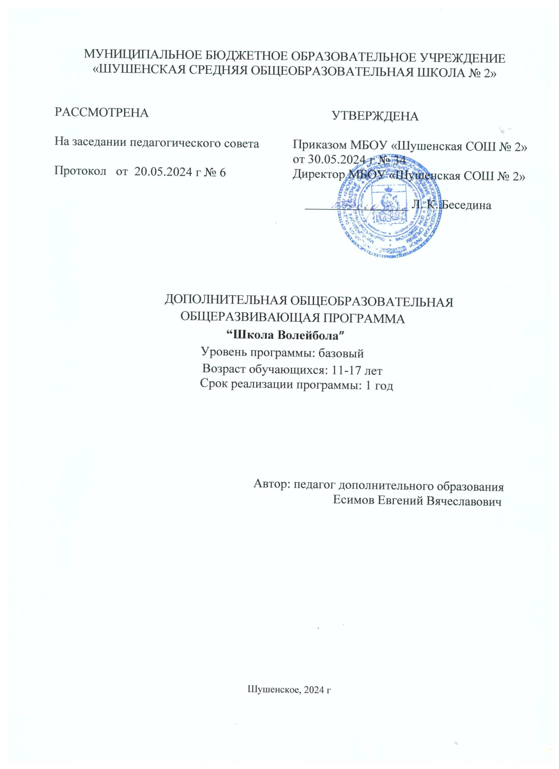

Пояснительная записка
Представленная программа имеет физкультурно – спортивную направленность.

Цель данной программы – подготовка волейболистов более высокого, чем предусматривает школьная программа, технико-тактического уровня.
Задачи:
- Обучить надежности для стабильного выполнения технических приемов, несмотря на различные факторы, мешающие их выполнению.
2. Научить разнообразному владению всеми техническими приемами и умению выполнять их наиболее рациональными и совершенными способами.
3. Обеспечить приспособляемость применения технических приемов и способов в различных игровых ситуациях и при активном сопротивлении игроков команды противника.
4. Обеспечить специализацию для совершенного владения комплексом технических действий при выполнении определенных функциональных обязанностей в команде.
- Дать необходимую специально физическую подготовку. Развивать координацию движений и скоростную силу, прыжковую и игровую выносливость для решения поставленных задач.
Дополнительная образовательная программа должна быть составлена в соответствии с:
- Федеральный Закон от 29.12.2012 № 273-ФЗ (ред. от 31.07.2020) «Об образовании в Российской Федерации» (с изм. и доп., вступ. в силу с 01.08.2020);
- Концепцией развития дополнительного образования детей до 2030 года, утвержденной распоряжением Правительства Российской Федерации от 31 марта 2022 г. № 678-р;
-приказом Министерства просвещения РФ от 27 июля 2022 г. N 629 «Об утверждении Порядка организации и осуществления образовательной деятельности по дополнительным общеобразовательным программам»;
- Письмом Минобрнауки России от 18.11.2015 N 09-3242 "О направлении информации" (вместе с "Методическими рекомендациями по проектированию дополнительных общеразвивающих программ (включая разноуровневые программы)")
- Письмо Минобрнауки России от 29.03.2016 N ВК-641/09 «О направлении методических рекомендаций» (вместе с Методическими рекомендациями по реализации адаптированных дополнительных общеобразовательных программ, способствующих социально-психологической реабилитации, профессиональному самоопределению детей с ограниченными возможностями здоровья, включая детей-инвалидов, с учетом их особых образовательных потребностей)
- СП 2.4.3648-20 "Санитарно-эпидемиологические требования к организациям воспитания и обучения, отдыха и оздоровления детей и молодежи";
- СанПиН 1.2.3685-21 «Гигиенические нормативы и требования к обеспечению безопасности и (или) безвредности для человека факторов среды обитания»;
- Стратегия развития воспитания в Российской Федерации до 2025 года, утвержденная распоряжением Правительства РФ от 29.05.2015 г. № 996-р.
- Приказ Министерства образования и науки России от 09.01.2014 №2 «Об утверждении Порядка применения организациями, осуществляющими образовательную деятельность, электронного обучения, дистанционных образовательных технологий при реализации образовательных программ»;
- Уставом и локальными актами учреждения.
Программа рассчитана на 108 часа (3 часа в неделю) – 36 недель
Особенности организации обучения

Основные типы учебных занятий и способы работ
- тренировка с образовательно-познавательной направленностью (использование ЦОР: слайд - презентаций, видеоматериалов);
- тренировка с образовательно – обучающей направленностью (работа в группах, парах, индивидуально, фронтально);
- тренировка с образовательно – тренировочной направленностью (тестирование, методы развития: одновременный, попеременный, повторный, интервальный метод, «круговая тренировка);
- тренировка контроля знаний, умений и навыков (выполнение практических работ, опросы, тестирование).

Методы обучения: объяснительно - иллюстративный, репродуктивный, частично - поисковый, исследовательский (методы упражнения, наглядных и словесных восприятий).

Преобладающие формы контроля ЗУН: опрос, контрольные и практические работы, тестирование

Проверка результатов качества обучения:
1. в технико-тактической подготовке
а) промежуточный результат - первенства школы, ШСЛ
б) итоговый результат - районный финал среди школьников (призовое место).
Зачетные теоретические занятия
2. в предметной компетентности
а) роль и значение избранного вида спорта для укрепления здоровья и подготовки к дальнейшей жизни.
б) знания гигиенических требований и правил техники безопасности.
в) взаимосвязь физической подготовленности спортсмена с функциональными возможностями человека.

3. в коммуникативной компетентности
а) определение положения собственной личности в команде, с проявлением бесконфликтного сотрудничества и доброжелательности в группе.
б) способность анализировать собственную роль и позицию в команде
в) умение профессионально общаться
г) адекватная оценка своих действия и действий окружающих.
д) приобретение способности приходить к разумному компромиссу.

4. в познавательной компетентности
а) обретение знаний основ анатомии.
б) знание функции основных систем организма
в) знание индивидуальных особенностей строения и развитии тела,
физиологических и психических процессов
г) приобретение умения осуществлять простейшие физиологические измерения: вес, рост, частота пульса, температура тела, тесты на основные физические качества.
д) приобретение умения самостоятельно планировать режим деятельности в период повышенных нагрузок и своевременно
определять субъективные признаки утомления.
е) овладение техникой восстановления работоспособности в различных режимах физической и психологической нагрузки.
5. компетентность в бытовой сфере.
а) понимание значения избранного вида спорта для повседневной жизни.
б) использование и применение полученных в процессе занятий спортом навыков для решения бытовых проблем.
в) приобретение умений решать различные практические задачи из повседневной жизни с точки зрения применения
интеллектуальных, физических, психологических и др. качеств приобретенных в процессе занятий спортом.

В целях систематического развития тренированности учащихся программа предполагает один тренировочный цикл, который состоит из подготовительного, соревновательного (основного) и переходного периодов.
Задачей подготовительного периода является значительное улучшение физических качеств занимающихся, что достигается путем выполнения всевозможных общеразвивающих и специальных физических упражнений. Особое внимание уделяется обучению новым техническим приемам, совершенствованию техники и тактики, а так же разбору и наигрыванию новых тактических вариантов игры.
Основной (соревновательный) период предусматривает общую и специальную физическую подготовку, увеличение занятий по совершенствованию технических приемов и тактических действий, планирование товарищеских и контрольных игр. Повышение интенсивности тренировки достигается за счет условий тренировки, близких к соревновательным, а так же за счет самих соревнований. Воспитание волейболиста направлено на развитие его способности справляться с интенсивными нагрузками, на развитие упорства в соревновании, уверенности в себе, готовности к риску и готовности принимать решение в ходе соревнований в сочетании с решением тактических задач.
Переходный период служит для отдыха после физического и психического напряжения, обусловленного участием в соревнованиях. Здесь необходимо учитывать общую усталость, но продолжать совершенствовать технические приемы, сведя до минимума изучение новых упражнений.

Учебно-тематический план

Средства подготовки | Количество часов
Средства подготовки | Теория | Практика
Способы двигательной деятельности (кондиционные и координационные двигательные качества, способности) | 1 | 47
Технико-тактическая подготовка | 3 | 50
Участие в календарных и контрольных соревнованиях | 1 | 1
Медицинское обследование | --- | 1
Контрольные испытания | --- | 4
ИТОГО: (час). | 108

Cодержание программного материала

Технико-тактическая подготовка.
Действие без мяча: стойки волейболистов, перемещение, имитация приема, передач мяча; нападающего удара, блокирования и подачи.
Подача мяча: верхняя прямая (техника), верхняя прямая (силовая), верхняя прямая (силовая в прыжке), верхняя прямая в заданную часть площадки.
Передача мяча: на месте над собой, в прыжке, после перемещений вправо-влево, вперед-назад; из зоны в зону; из глубины площадки к сетке; стоя у сетки; стоя спиной в направлении передачи.
Прием мяча: на месте над собой, в прыжке, после перемещений вправо-влево, вперед-назад; из зоны в зону; из глубины площадки к сетке; стоя у сетки; стоя спиной в направлении передачи; сверху двумя руками с падением в сторону на бедро и перекатом на спину; снизу двумя руками и одной с падением вперед на руку и перекатом на грудь.
Нападающий удар: по ходу из зоны 4, 3 и 2; в зонах 4 и 2 с передачи из глубины площадки; из зоны 3 с высоких и средних передач; с удаленных от сетки передач из зон 5,6 и 1.
Блокирование нападающих ударов: одиночное и групповое в зонах 4 и 2, выполняемых с передачи из зоны 3; по ходу, выполняемых из двух зон (4-3 и 2-3); одиночное блокирование удара из зоны 3.
Индивидуальные тактические действия: выбор места для приема и передач мяча, для выполнения нападающего удара и блокирования.
Групповые тактические действия: взаимодействие игроков передней линии в нападении; взаимодействие игроков задней линии при приеме мяча; взаимодействие игроков задней и передней линии при приеме мяча; защитные действия игроков внутри линии и между линиями при приеме подач и последующей передачи; нападающие действия игроков передней линии при второй передаче; система игры в защите при страховке нападающего игроком задней линии («углом» вперед); система игры в защите при страховке нападающего игроком передней линии, свободным от блока («углом» назад); в нападении взаимодействие игрока зоны 2 с игроком зоны 3 и 4 при чередовании длинных и коротких передач; взаимодействие игроков задней и передней линии при обманных действиях противника.
Специально – развивающие упражнения.
Развитие скоростных способностей: ходьба и бег с ускорением, рывками из различных исходных положений и в разных направлениях; бег на месте с максимальной частотой шагов; варианты челночного бега; бег по прямой с максимальной скоростью; бег «змейкой» с максимальной скоростью; ускорение с дополнительным отягощением и доставанием мяча, подвешенного на разной высоте; выпрыгивание вверх с места и в движении с доставанием ориентиров рукой; передача мяча в стенку двумя руками от груди с максимальной частотой движения; отбивание мяча вверх (перед собой) в максимальном темпе и изменяющейся высотой полета мяча; прием мяча после подачи в стенку с разной амплитудой отскока; передача мяча в стенку в максимальном темпе при прыжках в положении полуприседа; рывки на 3-5 метров, после кувырка вперед, назад, боком.
Развитие силовых способностей: комплексы упражнений с дополнительными отягощениями на основные мышечные группы; прыжки на одной и двух ногах, с продвижением вперед, по кругу, «змейкой», на месте с поворотом на 180 и 360º; прыжки в длину и в высоту с места и с разбега; прыжки через укороченную скакалку; прыжки со скакалкой на месте и передвижением; прыжки в полуприседе с передачей мяча над собой, в парах, с продвижением; многоскоки; напрыгивание на горку матов и спрыгивание с последующим ускорением, прыжками в полуприседе в различных направлениях (лицом, спиной, правым и левым боком вперед); броски набивного мяча из разных исходных положений и различной траекторией полета мяча; броски набивного мяча двумя руками из-за головы с максимальным прогибанием туловища при замахе (в парах, в движении с одного - двух шагов, через сетку на месте м в движении).
Развитие выносливости: полосы препятствий с увеличенным объемом разнообразных прыжковых упражнений; из виса на низкой перекладине сгибание рук максимальном темпе; повторное выполнение бега с максимальной скоростью до 20 метров с изменяющимся интервалом отдыха; повторное выполнение многоскоков с изменяющейся высотой прыжка; игра с увеличенным временем; игра с дополнительным отягощением на ноги.
Развитие координации: двойные и тройные кувырки вперед и назад; группировки в приседе, сидя, лежа на спине; перекаты в группировке из положения сидя, упора присев; передача мяча над собой на месте, с продвижением вперед и назад по ограниченной площадке; передача мяча сверху двумя руками в стену с изменением высоты передачи (стоя на месте и в сочетании с перемещениями); прыжки с подкидного мостика с имитацией удара и блока; прыжки по разметкам с различной амплитудой движения; передача мяча в стенку на точность из положения полуприседа и сидя на полу, стоя с поворотами и прыжками; броски малого мяча в стену с последующей ловлей после отскока от стены, от пола (в максимальном темпе в чередовании с различными исходными положениями).
Развитие гибкости: наклоны вперед с прямыми ногами из положения сидя, лежа (самостоятельно и с небольшой помощью партнера), наклоны туловища вперед, назад, в стороны с возрастающей амплитудой движения в положении стоя; упражнения с гимнастической палкой, укороченной скакалкой на подвижность плечевого сустава (выкруты); комплекс общеразвивающих упражнений с повышенной амплитудой для плечевых, локтевых, тазобедренных и коленных суставов, на подвижность позвоночника; комплексы активных и пассивных упражнений; упражнения на подвижность суставов типа полушпагат, шпагат, «складка», «мост».
Результативность программы.
- Контрольные нормативы по физической подготовке.
- Контрольные нормативы по технической подготовке.
- Призовое место на районных соревнованиях.

